TIRGUS IZPĒTES NOTEIKUMI
taktilā vides objekta dizaina izstrādei un izgatavošanai
Rīgā, 2020. gada 9. jūlijā
- TIRGUS IZPĒTES VEICĒJS
Pasūtītājs | Kurzemes plānošanas reģions
Juridiskā adrese | Avotu iela 12, Saldus, Saldus novads, LV-3801
Reģistrācijas Nr. | 90002183562
Kontakti | Birojs: Valguma iela 4a, Rīga, LV-1048
Kontaktpersona | Alise Lūse, tālr. 26567874,  e-pasts: alise.luse@kurzemesregions.lv
- PAKALPOJUMS
  - Iepirkuma priekšmets ir taktilā vides objekta dizaina izstrāde un izgatavošana saskaņā ar tehnisko specifikāciju projekta Nr.CB786 īstenošanas laikā (turpmāk – Iepirkuma priekšmets).
  - Iepirkuma priekšmeta CPV kods: 51540000-9 (Īpaša lietojuma ierīču un iekārtu uzstādīšanas pakalpojumi).
  - Iepirkuma priekšmets ir aprakstīts tirgus izpētes noteikumu (turpmāk – noteikumi) 1.pielikumā „Tehniskā specifikācija”.
  - Iepirkuma priekšmets tiek finansēts no INTERREG Centrālās Baltijas jūras reģiona programmas 2014.-2020. gadam līdzfinansētā projekta Nr. CB786 “Dabas pieejamība visiem” (,,NatAc’’).
  - Pakalpojuma sniegšanas termiņš: atbilstoši noteikumu 1. pielikumā norādītajam.
- PIEDĀVĀJUMA IZVĒLES KRITĒRIJS
Piedāvājuma izvēles kritērijs ir saimnieciski visizdevīgākais piedāvājums.
- PIEDĀVĀJUMA IESNIEGŠANAS NOTEIKUMI
Piedāvājums iesniedzams līdz 2020. gada 23. jūlija pulksten 17.00, nosūtot aizpildītu pieteikuma formu (2. pielikums) un papilddokumentus uz e-pastu: alise.luse@kurzemesregions.lv.
5. PIEDĀVĀJUMA IZVĒRTĒŠANA, LĒMUMA PIEŅEMŠANA UN IEPIRKUMA LĪGUMA SLĒGŠANA
5.1. Piedāvājuma izvērtēšanas pamatnoteikumi
    - Pēc piedāvājumu iesniegšanas termiņa beigām notiks piedāvājumu izskatīšana un izvērtēšana.
    - Tirgus izpētes veicējam, pēc piedāvājumu saņemšanas, ir tiesības veikt sarunas ar pretendentiem par piedāvājumu precizēšanu un/vai uzlabošanu un iepirkuma līguma noteikumiem.
    - Tirgus izpētes veicējam jebkurā brīdī līdz galīgā lēmuma pieņemšanai par tirgus izpētes rezultātiem ir tiesības uzaicināt citus pretendentus iesniegt piedāvājumus, kā arī uzaicināt viņus uz sarunām.
    - Tirgus izpētes veicējam ir tiesības sarunas veikt tikai ar tiem pretendentiem, kuru iesniegtie piedāvājumi ir potenciāli visizdevīgākie. Tirgus izpētes veicējs ir tiesīgs uzsākt sarunas arī ar pretendentu, ar kuru iepriekš sarunas netika veiktas.
    - Tirgus izpētes veicējs lūdz pretendentus, ar kuriem notikušas sarunas, apstiprināt savu gala piedāvājumu, ja uzskata, ka ir iegūts tā vajadzībām atbilstošs piedāvājums.
    - No iesniegtajiem piedāvājumiem tiks izvēlēts saimnieciski visizdevīgākais piedāvājums. Tirgus izpētes veicējs izvēlas 3. pielikumā aprakstītajiem mērķiem un vides objekta koncepcijai atbilstošāko piedāvājumu ar zemāko cenu. Tirgus izpētes veicējs atbilstības ietvaros izvērtēs arī vides objekta papildinātību ar elementiem, kas sniegs iespēju apskatīt, uztvert un saprast objektu cilvēkiem ar īpašām vajadzībām.
    - Tirgus izpētes veicējam ir tiesības pārtraukt tirgus izpēti, ja piedāvātā cena pārsniedz tirgus izpētes veicēja budžeta iespējas vai ja nav iespējams saņemt Tirgus izpētes veicējam vajadzībām atbilstošu piedāvājumu.
    - Ja pretendents, kurš ir iesniedzis noteikumu prasībām atbilstošu piedāvājumu, ir atzīts par uzvarētāju tirgus izpētē, nenoslēdz iepirkuma līgumu, Tirgus izpētes veicējam ir tiesības izvēlēties nākamo piedāvājumu ar zemāko cenu.
5.2. Tirgus izpētes rezultātu paziņošana
Tirgus izpētes veicējs informē visus pretendentus par tirgus izpētes rezultātiem.
5.3. Iepirkuma līguma slēgšana
Pasūtītājs slēdz iepirkuma līgumu ar pretendentu, pamatojoties uz Tehnisko specifikāciju, pretendenta iesniegto piedāvājumu, saskaņā ar šādiem noteikumiem, ja Tirgus izpētes veicējs un pretendents sarunās nav vienojušies par citiem noteikumiem:
    - Piedāvātā pakalpojuma cena bez pievienotās vērtības nodokļa ir nemainīga visā iepirkuma līguma darbības laikā;
    - Pasūtītājs norēķinās ar izpildītāju 15 dienu laikā no rēķina izrakstīšanas un pieņemšanas – nodošanas akta parakstīšanas dienas;
    - Pasūtītājam ir tiesības samazināt izpildītājam veicamo maksājumu par pakalpojuma sniegšanu, ja pakalpojums nav bijis nodrošināts atbilstoši Tehniskajai specifikācijai. Pieņemšanas un nodošanas aktā tiek fiksētas atkāpes no Tehniskajā specifikācijā noteiktajām prasībām. Izmaksas tiek aprēķinātas, veicot attiecīgo pakalpojumu sniedzēju cenu aptauju, vai pieaicina nozares lietpratēju, kas var noteikt izmaksu apmēru. Izpildītājs var izteikt iebildumus pret izmaksu apmēru, bet, ja Puses nevar vienoties pasūtītāju noteiktā termiņā par izmaksu apmēru, pasūtītājiem ir tiesības nepieņemt attiecīgos pakalpojumus un neveikt to apmaksu.
    - Iepirkuma līguma slēgšanas laiks tiks noteikts, pretendentam un Tirgus izpētes veicējam vienojoties.

- pielikums
TEHNISKĀ SPECIFIKĀCIJA
PROJEKTA APRAKSTS
Taktilā vides objekta dizaina izstrāde un izgatavošana nepieciešama projekta Nr. CB786 “Dabas pieejamība visiem” (,,NatAc’’) ietvaros iespēju paplašināšanai cilvēkiem ar invaliditāti (sevišķi cilvēkiem ar redzes traucējumiem) attiecībā uz vides pieejamību dabas takās (detalizēta informācija par projektu pieejama saitē: https://www.kurzemesregions.lv/projekti/turisms/natac/).
Detalizēts pakalpojuma apraksts iekļauts darba uzdevumā.
DARBA UZDEVUMS
- Taktilā vides objekta – stenda ar četriem “plaukstas lieluma” putniem (Upes tārtiņš, Ceru ķauķis, Mazais dūkuris, Baltā cielava) skices/dizaina izstrāde un izgatavošana Liepājas Zirgu salas dabas takā saskaņā ar 3.pielikumā iekļauto koncepciju taktilā vides objekta izgatavošanai.
- Izpildītājam jāiesniedz detalizēta objekta skice un jāsaskaņo ar Tirgus izpētes veicēju pirms objekta izgatavošanas un uzstādīšanas.
- Taktilā vides objekta piegāde un palīgdarbi uzstādīšanas nodrošināšanai ir iekļauti darba uzdevumā. Pakalpojums izpildāms līdz 30.10.2020.

- pielikums
PIETEIKUMS
taktilā vides objekta dizaina izstrādei un izgatavošanai
Pretendents:
Nosaukums/Vārds, uzvārds:
Reģistrācijas numurs/ personas kods:
Juridiskā adrese/ deklarētā dzīvesvietas adrese:
Telefona numurs:
E-pasts:

Kontaktpersona :
Telefona numurs:
Pretendents apliecina, ka nav tādu apstākļu, kuri liegtu iesniegt piedāvājumu un pildīt Tehniskajā specifikācijā norādītās prasības.
Pretendents apņemas sniegt tēlnieka pakalpojumus saskaņā ar Tehnisko specifikāciju.
Iesniedzot pieteikumu, pretendents piekrīt, ka Tirgus izpētes veicējs komunikācijai ar pretendentu izmantos šajā pieteikumā norādīto elektroniskā pasta adresi un telefona numuru.
Pretendents apliecina, ka tam ir nepieciešamie speciālisti un resursi, lai kvalitatīvi veiktu darba uzdevumu.
Pretendenta piedāvātā risinājuma apraksts (norādot izmantojamos materiālus, to priekšrocības, izmērus, rasējumus vai foto, grafiskos zīmējumus, ja pieejami, u.c.):
Pretendents apraksta kopējo risinājumu un piedāvā taktilā vides objekta dizaina skices un to detalizētāku aprakstu (skices un aprakstu var pievienot kā atsevišķu datni).

Pretendents var piedāvāt vairākus variantus/risinājumus, attiecīgi norādot varianta/risinājuma cenu.
Cena:
Pozīcija | Cena bez PVN, EUR | Cena ar PVN, EUR
Taktilā vides objekta dizaina izstrāde, izgatavošana un piegāde
Pretendenta pārstāvis:
Vārds, Uzvārds
Ieņemamais amats
Vieta, datums

3.pielikums
Liepājas ezera un Zirgu salas nozīme
Liepājas ezers ir lagūnas tipa ezers, kas veidojies, atkāpjoties Baltijas jūrai. Ezers un apkārtējās pļavas ir iekļautas dabas liegumā “Liepājas ezers” un ir Eiropas nozīmes īpaši aizsargājama “Natura 2000” teritorija, jo tā ir nozīmīga ūdensputnu ligzdošanas un caurceļošanas vieta. Dabas liegumā līdz šim ir konstatētas 84 ligzdotāju, ziemotāju un caurceļotāju putnu sugas, kuras vistiešākā veidā saistītas ar ezera un mitrāju ekosistēmām. No tām 46 ir Latvijā īpaši aizsargājamas putnu sugas, bet 36 ir Eiropas nozīmes īpaši aizsargājamas putnu sugas. Tāpat ezera apkārtnē konstatēta 41 aizsargājamo augu suga.
Ņemot vērā lielo putnu daudzveidību un sastopamību, divās vietās pie ezera uzstādīti putnu vērošanas torņi – viens no tiem atrodas uz Zirgu salas izveidotā Golodova dambja.
2018. gadā Liepājas ezera Zirgu salā noslēgusies dabas takas izbūve, kādreizējās pilsētas izgāztuves vietā iekārtojot sakoptu un labiekārtotu vietu atpūtai brīvā dabā. Dabas takā izbūvēta puskilometru gara pastaigu taka, koka laipas un divas skatu platformas ezerā. Dabas taka papildināta ar augu stādījumiem, āra trenažieriem un iekārtotām atpūtas vietām. Dabas takas apmeklētāju informēšanai un izglītošanai uzstādīti trīs informatīvi stendi, kur sniegti apraksti par Liepājas ezera dabas vērtībām – putniem, augiem un pašu Liepājas ezeru.
Koncepcija taktilā vides objekta izgatavošanai:
Lai sniegtu iespēju Zirgu salas apmeklētājiem iepazīt putnu daudzveidību un raksturīgākās īpašības, jo īpaši putnu dažādos lielumus, plānots izvietot vides objektu – stendu ar taktilu funkciju, uz kura būtu attēloti ezerā sastopamo putnu silueti to dabiskajā lielumā.
Lai putnu siluetus un izmērus varētu iepazīt cilvēki ar redzes traucējumiem, tika izvēlēti četri Liepājas ezeram raksturīgie ‘’plaukstas lieluma’’ putni:
- Upes tārtiņš - neliels, zvirbuļa lieluma putns ar samērā garām, tievām kājām. Ķermeņa garums ir 14—19 cm, spārnu plētums 42–48 cm.
- Ceru ķauķis - neliels, apaļīgs ķauķis ar noapaļotiem spārniem, īsu, noapaļotu asti un īsu, smailu knābi. Ķermeņa garums 11,5—13,5 cm, spārnu plētums apmēram 19 cm.
- Mazais dūkuris - maza auguma ūdensputns ar smailu, melnu knābi. Tā ķermeņa garums ir 23—29 cm, spārnu plētums 40—45 cm.
- Baltā cielava - slaids, neliels dziedātājputns ar uzkrītoši garu asti. Ķermeņa garums 16,3—19 cm, spārnu plētums 25—30 cm.

Darba uzdevumi:
- Izstrādātājs nodrošina taktilā vides objekta vizuālās koncepcijas izstrādi, stenda izgatavošanu, piegādi un palīgdarbus uzstādīšanas nodrošināšanai.
- Putnu izmēram jāatbilst 1:1, kāds tas ir dabā.
- Lai stends pildītu savu taktilo funkciju un būtu lietojams cilvēkiem ar redzes traucējumiem, putnu siluetus jāatveido ar reljefa palīdzību. Reljefā nedrīkst būt augstuma gradācijas.
- Stendā jāizmanto 2 kontrastējošas krāsas.
- Stenda augstumam jābūt tādam, lai tas būtu aizsniedzams cilvēkiem ratiņkrēslā (750-850 cm).
- Stendam jābūt stabili novietotam, kā arī tam jābūt noturīgam pret laikapstākļu negatīvo iedarbību.
- Uzturēšanas vajadzību veikšanai, stendam jābūt tehniski viegli demontējamam un atkārtoti uzstādāmam.
- Izstrādātājs pēc saviem ieskatiem var piedāvāt vides objekta izgatavošanā izmantojamos materiālus un putnu siluetu attēlojumu (sānskats, lidojošs, sēdošs).
- Uz stenda nepieciešams attēlot (tajā skaitā arī Braila rakstā) - stenda nosaukumu, īso skaidrojumu par stendā redzamajiem putniem un putnu sugu nosaukums.
- Iespējamie paraugfoto nepieciešamā taktitā vides objekta izstrādāšanai:

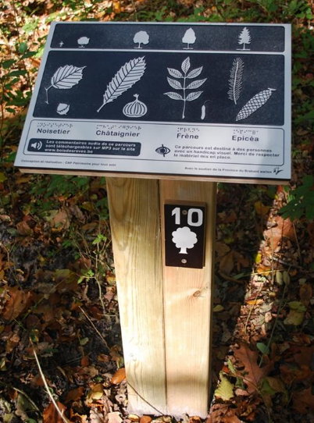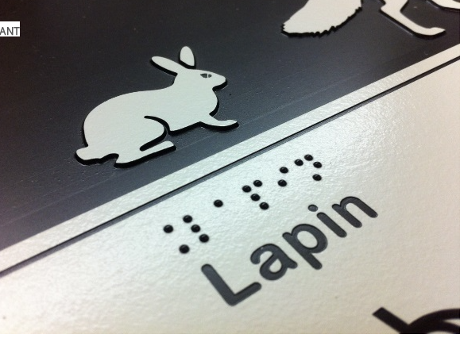
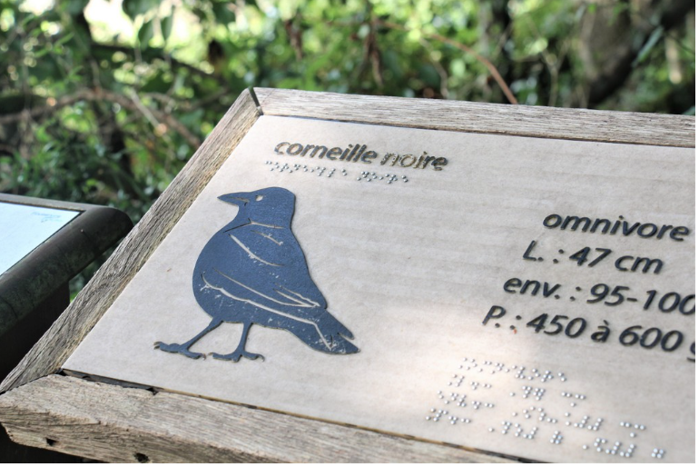

Personu apvienība prasīto informāciju (nosaukumu, reģistrācijas Nr. utt.) aizpilda par katru personu apvienības dalībnieku, kopējot un aizpildot norādīto tabulu.
Ja pretendents ir fiziska persona vai pašnodarbināta persona
Ja pretendents ir fiziska persona. Ja pretendents ir pašnodarbināta persona, norāda pašnodarbinātas personas reģistrācijas numuru.
Ja pretendents ir fiziska persona vai pašnodarbināta persona
E-pasts saziņai ar Tirgus izpētes veicēju.

